Hướng dẫn sử dụng thiết bị điều khiển Máy tạo oxy ao tôm

1. Chuẩn bị:

* Cảm biến sensor đo Oxy (1 chiếc)
* Một cốc nước tinh khiết và máy sủi (Nếu cần hiệu chuẩn Oxy)
* Sim (1 chiếc)
* Nguồn biến áp 5V-DC (1 chiếc)
* Tủ Oxy cần điều khiển

1. Tiến hành hiệu chuẩn (Nếu cần)
   1. Hiệu chuẩn Oxy

* Bật máy sủi vào cốc nước tinh khiết và đặt sensor Oxy vào trong chờ 3-5p đợi sensor đọc ổn định sau đó chọn Calib 100% trên thiết bị điều khiển
  1. Hiệu chuẩn nhiệt độ
* Đặt một cảm biến đo nhiệt độ chuẩn vào môi trường nước mà sensor đang được đặt trong đó. Đợi đến khi nhiệt độ của cảm biến nhiệt độ và sensor Oxy ổn định sau đó nhập giá trị nhiệt độ của sensor chuẩn và gửi vào sensor Oxy từ thiết bị điều khiển
  1. Cài đặt độ mặn
* Nhập độ mặn môi trường đo từ phần cài đặt. Thiết bị sẽ tự động bù độ mặn cho giá trị nồng độ Oxy đo được.

1. Các bước tiến hành điều khiển

B1: Lắp sim cho thiết bị

B2: Tháo đầu bảo vệ sensor và đặt vào môi trường cần đo và điều khiển

B3: Kết nối các cục Oxy và đèn cảnh báo vào các Relay tương ứng

B4: Cấp nguồn cho thiết bị và chọn chế độ điều khiển tại tủ Oxy

1. Giới thiệu giao diện và sử dụng thiết bị
   1. Giao diện khởi động

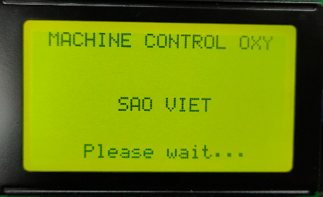

Hình 1: Giao diện khi khởi động

* 1. Thanh trạng thái



Hình 2: Thanh trạng thái

* Theo từ tự từ trái qua phải sẽ hiển thị các thông tin:
* Ngày/Tháng/Năm
* Giờ: Phút: Giây
* Trạng thái kết nối sensor Oxy
* Trạng thái đang điểu khiển máy hiện tại
* Trạng thái kết nối với server
* Trạng thái Kết nối với sensor Oxy
* Đang kết nối: 
* Mất kết nối: 
* Trạng thái điều khiển máy
* Trạng thái tắt: 
* Trạng thái điều khiển bằng tay (manual): 
* Trạng thái điều khiển tự động (auto): 
* Trạng thái kết nối với server:
* Kết nối với server: 
* Mất kết nối với server: 
  1. Giao diện màn hình chính
* Nhấn Enter để thay đổi giữa mà hình chính 1 và 2

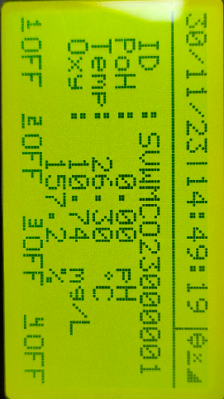

Hình 3: Giao diện màn hỉnh chính 1

* Hiển thị các thông tin từ trên xuống dưới:
* Id của thiết bị
* Độ pH môi trường đo (phát triển tại phiên bản sau)
* Nhiệt độ
* Nồng độ Oxy: mg/L
* Nồng độ Oxy: %
* Trạng thái 4 cục Oxy: Chỉ xuất hiện trạng thái ON khi vào chế độ tự động

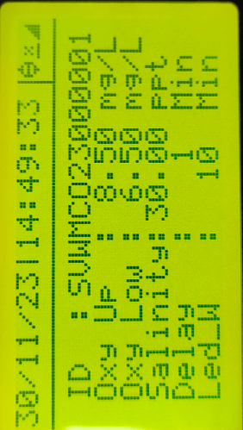

Hình 4: Giao diện màn hình chính 2

* Hiển thị thông tin từ trên xuống dưới:
* Id của thiế bị
* Ngưỡng cài đặt Oxy mức cao
* Ngưỡng cài đặt Oxy mức thấp
* Độ mặn cài đặt
* Thời gian chờ bật các cục Oxy
* Thời gian cảnh báo nếu Oxy thấp hơn ngưỡng dưới trong thời gian Led_W
  1. Giao diện đăng nhập
* Tại màn hình chính nhấn giữ phím Enter trong 3 giây để vào giao diện đăng nhập

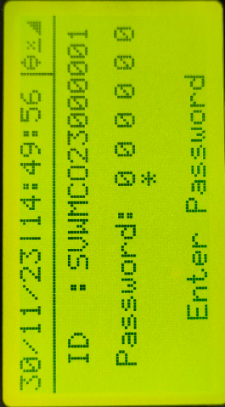

Hình 5: Giao diện đăng nhập

* Nhập mật khẩu chính xác để đăng nhập
  1. Giao diện chính cài đặt
* Sau khi nhập chính xác mật khẩu thì sẽ vào phần cài đặt

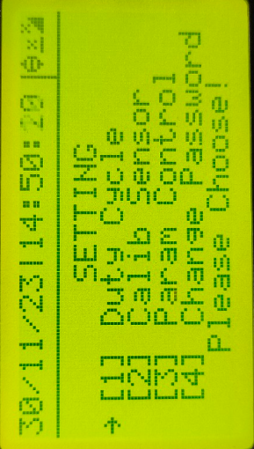

Hình 6: Giao diện cài đặt

* Duty Cycle: Cài đặt chu kỳ slave (cập nhật ở phiên bản tiếp theo)
* Calib Sensor: Hiệu chuẩn sensor Oxy
* Param Control: Cài đặt các tham số điều khiển
* Change Password: Thay đổi mật khẩu
  1. Giao diện cài đặt Duty Cycle
* Sau khi chọn Duty Cycle tại màn hình chính thì giao diện cài đặt sẽ hiển thị

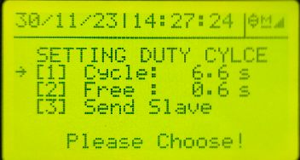

Hình 7: Giao diện cài đặt chu kỳ cho slave Oxy

* Phiên bản hiện tại chưa có. Cập nhật tại phiên bản sau
  1. Giao diện Calib Sensor
* Sau khi chọn Calib Sensor tại màn hình chính thì giao diện cài đặt sẽ hiển thị

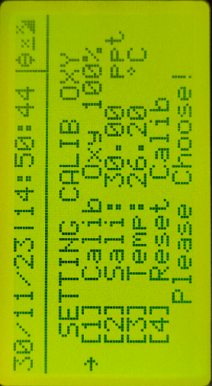

Hình 8: Giao diện Calib Sensor

* Chọn Calib Oxy 100% để Calib Oxy tại điểm 100%
* Chọn Sali sau đó ấn tăng giảm và ấn Enter để cài đặt độ mặn
* Chọn Temp sau đó ấn tăng giảm và ấn Enter để hiệu chuẩn nhiệt độ
* Chọn Reset Calib để xóa hiệu chuẩn Oxy và hiệu chuẩn nhiệt độ

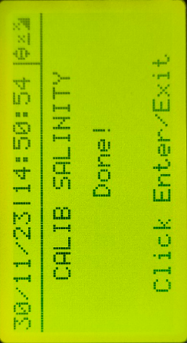

Hình 9: Thông báo hiệu chuẩn thành công

* Sau khi hiệu chuẩn sẽ có thông báo “Done” báo hiệu đã thành công hoặc “Error” báo liệu lỗi để hiệu chuẩn lại
  1. Giao diện cài đặt tham số điều khiển
* Sau khi chọn Param Control tại màn hình chính thì giao diện cài đặt sẽ hiển thị

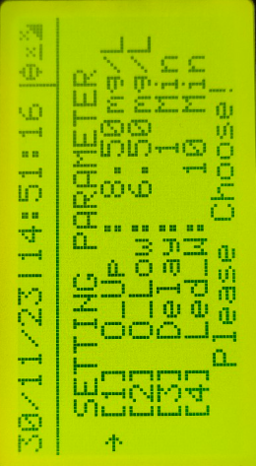

Hình 10: Giao diện cài đặt tham số điều khiển

* O_Up: Ngưỡng Oxy mức cao
* O_Low: Ngưỡng Oxy mức thấp
* Delay: Thời gian chờ bật cục Oxy
* Led_W: Thời gian cảnh báo nếu Oxy dưới ngưỡng lớn hơn thời gian này
* Nhấn Up/Down/Enter/Exit để cài đặt và lưu các thông số
  1. Giao diện thay đổi mật khẩu
* Sau khi chọn Change Password tại màn hình chính thì giao diện cài đặt sẽ hiển thị

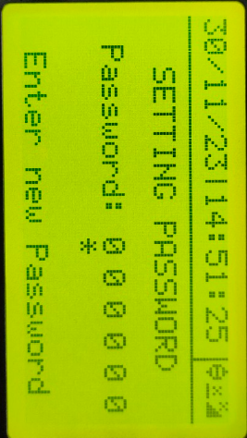

Hình 11: Giao diện đổi mật khẩu

* Nhập mật khẩu mới và lưu